投标人要求
注：
1、以下《采购需求一览表》所列清单为招标人（采购人）所提招标（采购）需求，投标人（供应商）应认真仔细研究，投标时应慎重选择相应的产品及技术参数、规格型号等进行投标。
2、投标报价包括采购、运输、人工、税费、安装调试、验收、软件持续升级、培训、技术和售后服务等所有费用。
3、由中标方负责运送到采购人指定地点，在安装之前的所有损失的责任均由中标方承担。
4、中标单位的主要产品的名称、规格型号、数量、单价等将予以公示。标有“▲”的产品为核心产品（主要产品）。
5、标注“*”参数的为实质性参数要求，必须满足，否则其投标无效。
采购需求一览表
序号 | 货物名称（标的名称） | 主要技术参数 | 单位 | 数量 | 所属行业（按工信部联企业【2011】300号） | 标的性质（货物/服务）
1 | 透射电子显微镜  （进口）▲ | 该设备用于对材料进行快速、精确的形貌观察和微区结构的表征，获得非晶材料的质厚衬度像，多晶材料的衍射衬度像和单晶薄膜的相位衬度像 (原子像)。选择特定设计的极靴和样品台，将来可扩展升级进行原位动态实验。本系统主要由电子光学系统、高压系统、真空系统等部分组成。  一、产品配置要求：  1. 场发射透射电镜主机一台，包括：  1.1 高分辨极靴透射电子显微镜基本单元1套；  1.2 冷却水循环系统、空气压缩机、冷阱系统等必要的外围附属设备1套；  1.3 单倾样品杆1根、双倾样品杆1根、铍双倾样品杆1根；  1.4电镜控制工作站（带24英寸液晶显示器2台）1套（配置优于32 GB DDR4内存, Intel® Xeon W-2133处理器, 1 TB 硬盘，24寸显示器）；  1.5 数据存储电脑 1 套（配置优于16 GB DDR4内存， Intel Xeon E5 处理器，4 TB 硬盘，24寸显示器）；  1.6备用场发射电子枪灯丝（含安装产生的所有费用）1个。  2.透射电镜相关软件，包括：  2.1 TEM脚本编程软件1套；  2.2 TEM及能谱成像和分析软件（含多用户离线版许可证）1套；  2.3 全自动光路和镜筒合轴软件1套；  2.4 自动转晶带轴软件1套。  3.一体化STEM系统带HAADF探测器和明场/暗场探测器（全套软硬件，含微束STEM合轴校正软件和微束STEM光阑）1套。  4.一体化CMOS数字相机系统（全套软硬件，含计算机）1套。  5.一体化能谱仪(EDS)系统（全套软硬件）1套。  6.低剂量曝光系统 1套。  7.不间断电源1台， 15KW 1H。  8.抗干扰系统防护罩1个。  9.透射电镜专用工具（包括日常维护工具，电子枪更换工具）和常用备件 1套。  10.主动消磁器一套。  11.臭氧清洗仪一台。  12.除湿机一台。  13.壁挂式或柜式空调4台 。  二、主要技术指标：  1.电子枪  *1.1电子枪类型：肖特基场发射电子枪 ；  1.2 电子枪亮度：4×10⁸ A/cm²/sr (200 kV)；  1.3束流/束斑尺寸：1nm束斑电流 ≥ 0.6 nA。  2.分辨率  2.1线分辨率：≤ 0.10 nm；  *2.2信息分辨率：≤ 0.12 nm;  ★2.3 STEM分辨率：≤ 0.16 nm（在大极靴间距下获得，即物镜极靴间距≥ 5.4 mm）。  - 加速电压  3.1 加速电压：20 kV–200 kV高压，连续可调，且全程范围内切换通过软件完成，具有80kV对中；  3.2加速电压稳定性：≤0.8ppm/10min（均峰值）或1 ppm/min（峰峰值）；  3.3物镜电流稳定性：≤0.8ppm/10min（均峰值）或1 ppm/min（峰峰值）。  4. 衍射模式  4.1最大衍射角：≥ ±12°（半角）；  4.2最大会聚角：≥ 100毫弧度（mrad）；  4.3衍射模式相机长度范围：14 mm-5700 mm，保证选区衍射和高阶衍射成像并能通过相机拍照。  5.TEM 模式  5.1 TEM模式下放大倍数： 25- 1,050,000×；  5.2配备实时漂移校正成像功能来降低样品漂移的影响，保证在TEM模式获得高衬度高分辨率图像。  6．物镜系统  ★6.1 物镜极靴间距≥5mm，保证双倾杆以及各种原位杆的最大转动角度；  6.2 球差系数：≤1.5mm，色差系数：≤1.6mm，最小聚焦步长：≤0.5nm，焦距：≤2.2mm；  6.3物镜采用恒功率透镜设计，消除在不同模式切换以及放大倍数调整时产生的热效应，保证成像与分析的超高稳定性。  7.样品台  ★7.1样品移动范围：2mm(X, Y); 0.75mm(Z)；  7.2五轴中心高精度自动样品台，观察点位置可以标记存储并返回；  7.3样品倾斜角度(采用双倾斜样品杆，非样品台)：±35(α) / ±30(β)。  8.扫描透射附件(STEM)  8.1 HAADF分辨率：≤0.16nm；  8.2 STEM模式放大倍率：×310 - 320,000,000；  8.3 TEM、STEM模式通过软件简单点击即可快速切换，保证BF、DF图像和HAADF图像采集的无缝式切换；  ★8.4 STEM探头，16分割STEM探头；  ★8.5 配备实时DPC/iDPC成像模块，可用于轻重元素同时成像以及样品内势场的研究；  8.6可同时采集至少四幅来自不同角度的电子信号，如明场 (BF) ，环形明场(ABF) ，暗场(DF)，环形暗场 (ADF) 和高角环形暗场 (HAADF) 的图像；  8.7 STEM模式图像最大像素：4096×4096；  8.8配备实时漂移校正成像功能来降低样品漂移的影响，保证在STEM模式获得高衬度高分辨率图像。  - 数字化照相系统  ★9.1 配置TEM一体化超高速高动态数字观察相机；  9.1.1有效像素：≥ 1,392×1,040像素，全分辨率下的采集速度：≥30帧/秒；  9.1.2动态模式可实现短时间和长时间曝光的快速切换，并支持动态傅里叶变换；  9.2同时配置TEM一体化超快速高分辨CMOS成像相机，能在STEM下，同时采集衍射数据，衍射花样可以直接拍摄；  9.2.1安装位置：同轴、底插式、可伸缩；  9.2.2高分辨CMOS相机像素：感应尺寸：≥4,096×4,096像素，像素大小：≥14μm×14μm；  ★9.2.3读取速度：≥ 40 fps @ 4,096×4,096像素。  10. 远程控制功能，人机分离，透射电镜及操控台位于不同的房间，日常操作需通过远程控制实现。  11. 配备低剂量曝光技术 (Low-dose Exposure Technique)，帮助用户在寻找样品、调整焦距及拍照记录的过程中最小化电子束辐照剂量，以应对电子束敏感样品。  12.真空系统  12.1 三级真空系统，可实现快速抽真空；  12.2 典型换样时间：≤60秒；  12.3 电子枪真空度≤1×10⁻⁶Pa；  12.4 样品室真空度≤2×10⁻⁵Pa；  12.5 标配液氮冷阱。  13.软件操作  13.1全数字化操作系统，基于Windows10计算机控制系统, 所有图像都在24寸显示器上显示。可以无需荧光屏，可以无需暗室；  13.2具有专用的用户图形界面和操作键盘。可以通过鼠标、键盘、以及专用的操作键盘完成电镜的所有操作。可以方便实现包括样品移动、光束移动、放大倍数、模式切换及探测器切换、聚焦、合轴操作等；  13.3系统软件，可以通过直观简单的工作流程，实现快速可重复操作，从光学模式设置、探测器选择到采集和分析，快速成功地获得结果。可以同时快速获取多个 STEM 信号，使用智能扫描技术，获得高质量的STEM 图像。各种模式例如TEM、STEM，可以实现鼠标点击的瞬间快速切换；  ★13.4 配置自动拍照拼图软件，也可实现与其他光镜，电镜联用功能；  ★13.5 配置全自动光路和镜筒合轴软件系统，自动转带轴功能，简化使用操作。  14.能谱仪  ★14.1极靴内安装双能谱仪探测器（两个能谱探头），电制冷；  14.2每个探测器晶体面积≥ 30 mm²，EDX立体角≥0.45 srad；  14.3探测器制冷方式及工作温度：两级帕尔贴效应制冷，工作温度不低于-30度，不需超高真空密封，尺寸小重量轻；  14.4能量分辨率：≤136 eV(Mn-Kα)，在输出计数率10 kcps内保持不变；≤140 eV (Mn-Kα)，在输出计数率50 kcps内保持不变；  14.5元素分析范围：Be(4) – Cm(96)；  14.6最大总输出计数：≥ 400 kcps；  14.7峰背比（Fiori 数）：≥4000，无杂质干扰峰；  14.8谱图采集：实时在线谱采集，可选择处理时间，采集软件具有漂移矫正功能，可任意改变EDS面扫结果的颜色；  14.9定量分析：实时在线定量；内置于软件中的吸收矫正技术可以实现更精确的定量分析；  14.10线或面扫描分析：快速 EDS，Mapping像素驻留时间：10μs；  14.11面分布：最大元素面分布分辨率4096×4096（视电镜图像长宽比）；对图像上任意区域和方向进行线或面扫描分析。  - 主动消磁器  15.1 纯模拟电路设计保证回稳速度；  15.2 每个方向等距线圈数量：大于等于2组，共计6组线圈；  15.3 具有实时监控和声音报警功能；  15.4 可以显示线圈电流功能；  15.5 具备磁场环境模拟输出功能，3个方向有BNC接口；  15.6 零点温漂小于0.1nT/K；  15.7 动态补偿幅度范围：不小于60mGpp；  15.8 内置源阻值：小于等于2欧姆；  15.9 50Hz消磁能力：通常40dB；  15.10 消磁带宽： 0到1000Hz；  15.11 同时具备补偿环境AC/DC磁场。  16.臭氧清洗仪  16.1光源：25W紫外灯，波长185nm，寿命1000h；  16.2样品杆：3孔样品杆；  16.3时间设定：1-30min , 1min/步；  16.4真空系统：干泵无油真空系统，3.8 L/min，抽真空时间 <180s；  16.5真空范围：10-500Toor (100步)；  16.6臭氧残留：<0.05ppm；  16.7防污染功能：气流冲洗功能，每次冲洗2s，间隔5min，气压8kPa；  16.8参数设定：最多预设10组参数。  17. 除湿机  17.1功率421w、33L/day，自动排水  三．技术服务  1.设备安装、调试和验收：  1.1 中标方在合同生效后到用户实验室现场进行预安装检测（包括磁场、震动测试等），向业主提供详细的安装要求和用户需要准备的安装条件和物资，并提供技术咨询；  1.2 仪器到达用户所在地在接到用户通知后2周内进行安装调试（含人工和材料）直至通过验收。  2. 技术培训：中标方设备安装调试完成后应对用户技术人员进行调试、操作、仪器维护、故障排除等方面的现场培训，时间不少于3个工作日。之后对用户技术人员进行免费现场技术培训（时间不少于6个工作日），提供免费的厂家实验技能培训(不少于3人次)，另外提供远程培训服务（时间不少于4个工作日）。  3.服务：投标人在签订合同前提供原厂售后服务承诺函，要求生产厂家在中国至少设立两家以上的固定维修站，并配备专业维修工程师，能提供及时有效的售后服务。  4.保修期：提供原厂1年的整机免费保修（含人工和材料），保修期自仪器验收合格之日起计算，提供原厂盖章的承诺书。  5. 提供原厂盖章的授权书。  6. 维修响应时间：卖方应在24小时内对用户的服务要求给以响应。需要在现场解决问题的应在3个工作日内到达仪器现场。  7. 透射电镜系统货期合同签订后8个月，臭氧清洗仪货期合同签订后12个月，按照各自货期，分别验收和付款。  四.环境要求  1. a.噪声水平：空调开启的情况下，在10Hz至2000Hz的范围内，电镜间内噪声水平小于50dBC。b.直流电磁场强度：在提供一个外部模拟大于5mG的干扰源的情况下，直流磁场强度在三个高度（0.5米，1.5米和2.0米）的三个正交方向达到20nT pk-pk以下，采用主动消磁器一套。c.温湿度：温度稳定在20-23度，变化率≤±1℃/hour，湿度≤80%。  2. 独立地基：混凝土地基 ，混凝土尺寸约5m×6m×0.6m。  3. 温湿度：电镜间：3匹风管机空调，除湿机  辅助设备间：5匹柜机空调  操作间：1.5匹壁挂机空调  管理间：1.5匹壁挂机空调  4. 电源：主机电源：单相220伏，要求装机容量不小于40KVA，总开关135A（三相），电镜主机（三相）：1个63A开关和1个25A开关，4台空调（三相）：外机4个20A开关，内机1个25A开关和3个16A开关，照明系统（单相）：电镜间和辅助设备间1个10A线路开关，操作间和管理间1个10A线路开关，插座（单相）：电镜间，辅助设备间，操作间，管理间共4个线路，都是25A开关，预留仪器用电（三相）：2路25A开关。配置配电柜，线路清晰，分配合理。  5. 接地线：独立地线，地阻值小于1欧姆，不接触其他外部金属或导体，不形成回路。  6. 实验室家具要求如下：  操作间：电镜控制台1张参考尺寸2000×800×750mm；3把椅子参考尺寸600×700×1150 mm；样品准备桌1张参考尺寸1200×700×750mm；  电镜间：样品准备桌1张参考尺寸1200×700×750mm；1把椅子参考尺寸600×700×1150 mm；  管理间：3套办公桌椅，具体尺寸以实际空间大小合理设置；  恒温恒湿柜一台，管理间（安置一个水池，三套办公桌椅-材质：木和金属构件，推拉移门-材质：金属和玻璃，放置仪器附属设备的实验家具材质：最低为理化板实验台。其他实验家具（含办公桌椅等）的材质，不能低于钢木结构家具。  - 配置三个监控器，所有监控器的图像都要传输到管理员的办公电脑和手机。监控器参数如下：  7.1外形：半球  7.2成像色彩：彩色  7.3有效像素：800万  7.4分辨率：3840×2160  8. 吊顶要求：操作间、管理间、电镜间、辅助设备间微孔铝板吊顶，电镜间吊顶高度3.2m。  9. 墙体要求：电镜间的新建墙体要求200mm厚度的加气砖砌筑的实心墙，主动消磁器的线圈是绕着墙体6个面布6圈的线（XY方向2圈，YZ方向2圈，XZ方向2圈），墙体上布置木龙骨，吸音棉，微孔吸音板等材料，操作间、管理间和辅助设备间均采用微孔铝板，操作间方向设置双层玻璃观察窗，尺寸2m×1.2m。  10. 照明：所有照明均采用60×60cm面光源LED照明，60cm×60cm的LED灯，电镜间6盏，管理间2盏，操作间2盏，辅助间3盏。  11. 内衬材料无明显气味，无有害气体。  12. 插座及布线：5孔插座（220V/10A）不低于8个，采用不低于2.5平方铜线双绞线。所有强电布线采用PVC套管；网络通讯：不低于三个普通网络接口；  13. 改造包含实验室原有设施拆除（不包括消防拆除）。  14. 地面装饰采用PVC，地面：操作间，电镜间，辅助间和管理间通铺表面耐磨PVC，规格以具体设计方案选择为准。  15. 管理间、辅助设备间设置窗户和窗帘，操作间入户开门1扇（金属防火门），辅助间入户开门1扇（金属防火门），电镜间开门1扇（金属防火门），管理间移门（金属玻璃移门）1扇。  16. 在综合考虑满足上述要求及之前参数中所列要求的情况下，装修色调（含实验家具、电器等）总体协调。  *17.投标人承诺在中标签订合同后两个月内提供整套设计图纸（室内面积90m²）及装修材料清单（内容包括除臭氧清洗器和消磁器外的实验家具、监控器、建材、配电柜等物品的品牌、规格、型号），经招标方（甲方）审核认可后，中标方方可采购、施工。（承诺函格式自拟，加盖投标人公章。）  18.实验室布局参考示意图  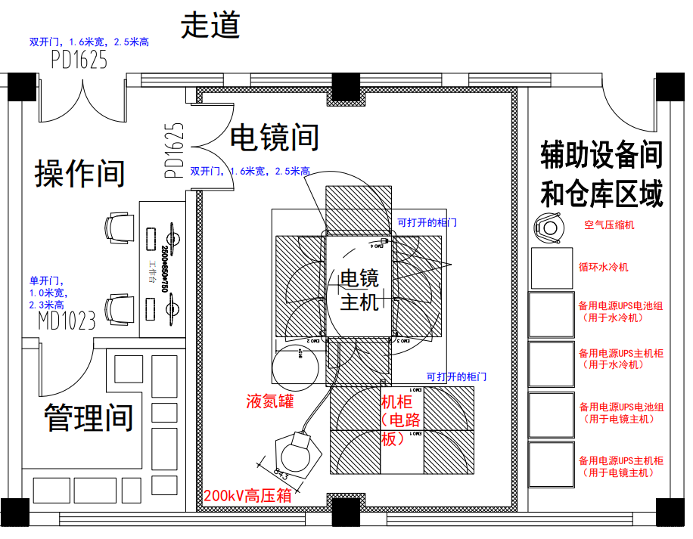  19. 中标后，中标公司应协助用户方做好场地（室内面积90m²）的勘查，如果场地不达标，应给客户提供一套完整的场地改造方案。 | 套 | 1 | 工业 | 货物

